ОПИСАНИЕ ПРОЕКТА

«НАШИ НАРОДНЫЕ ТРЯПИЧНЫЕ КУКЛЫ»

«Кто в куклы не играл, тот счастья не видал»
(русская народная пословица)

Знакомство детей с народной куклой, через познавательную проектную деятельность.

Актуальность деятельности по проекту:
Выбранная тема показалась мне интересной потому, что кукла – самая древняя и наиболее популярная игрушка. Она обязательный спутник детских игр и самое доступное детям произведение искусства. В наше время на прилавках магазинов можно увидеть много красивых игрушек. Но они сделаны на фабрике и не несут тепла души их создателей. В жизни наших детей преобладает дешевая, яркая, не всегда безопасная китайская игрушка. Нашу культуру одолевает засилье массовой западной культуры. В работе с детьми дошкольного возраста необходимо знакомство с культурой русского народа, его бытом, его традициями, в том числе традиционной русской куклой. Поэтому я считаем, что в 21 веке дети вновь должны видеть не только игрушки изготовленные машинами, но и своими руками.
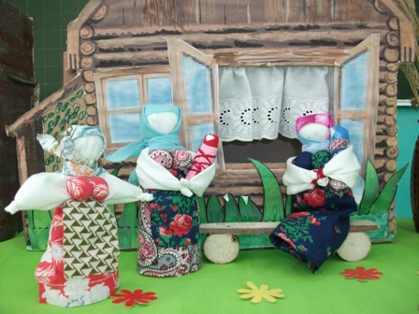
Цель проекта:
Формировать у дошкольников уважение к культуре и обычаям своего народа через ознакомление с традиционной народной игрушкой – куклой.
Задачи проект:
- Воспитание чувства патриотизма, и гордости за свой народ, уважительного отношения к его истории и культуре.
- Дать понятие детям о различных видах русской народной тряпичной куклы, истории их возникновения, традициях создания и применения, о месте в современном мире
- Научить детей старшего дошкольного возраста изготавливать различные виды традиционных народных тряпичных кукол под руководством педагога и самостоятельно на занятиях по художественному труду
- Расширить и усовершенствовать творческие способности детей, их внимание, память, речь, мышление
- Развить мелкую моторику детей, обогатить тактильную и сенсорную сферы их деятельности
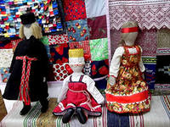
- Совершенствовать навыки самостоятельной работы и коллективного творчества
- Привлечь внимание и помощь родителей к поиску необходимой информации в различных источниках для работы над проектом, а также к работе детей и педагога над выбранной темой
Образовательные области:
- Познание
- Социализация
- Коммуникация
- Художественное творчество
Проект формирует компетентности по следующим направлениям:
- Социально-личностное развитие
- Познавательно-речевое развитие
- Художественно-эстетическое развитие
Длительность: Долгосрочный (в течение1- 2 месяцев)

Проект по доминирующему методу:
Исследовательско-творческий
- дети собирают информацию и реализуют её
- оформляют результаты в виде поделок (кукольный дизайн)
- готовят презентацию проекта (выступление перед родителями)
Проект по характеру контактов:
- осуществляется внутри одной возрастной группы
- в контакте с семьей
- осуществляется внутри ДОУ
- осуществляться в контакте с музеем города

Оформление результатов проекта:
По результатам проекта создаются:
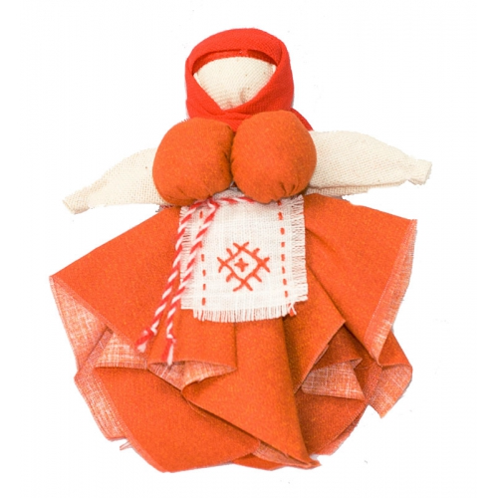
- Созданные своими руками куклы - обереги
- Создать в группе «Кукольный уголок» по теме русская «изба» составить из изготовленных кукол несколько сюжетных композиций на различные темы
- Провести фотовыставку детских изделий, сделать из фотографий буклет с названием «Наш кукольный сундучок» и хранить его в расписном сундучке с тряпичными куклами (выставочный экземпляр)
- Составить подробный отчет с информационными и текстовыми материалами, фотографиями о ходе и проведении всего проекта в виде альбома (формат А4) «Наши куклы»
- Альбом - иллюстраций «Наши народные тряпичные куклы »
- Презентация перед родителями. Организовать презентацию работ перед родителями (дети и педагог в народных костюмах выступали перед родителями и рассказывали о своей творческой работе над проектом), с народной музыкой и с традиционным чаепитием

Как-то во время сюжетно-ролевой игры дети высказали предположение, что куклы бывают, сделаны только из резины или пластмассы. Я знала, что куклы бывают самыми разными, и предложила детям ответить на два вопроса:
- Как ты думаешь, что такое кукла?
- Из чего она может быть сделана?

Проведя опрос среди детей и получив результаты предположений, я вместе с детьми составила таблицу:

Что такое кукла? | Из чего она может быть сделана?
игрушка | Из резины
Это игрушечный пупсик | Из пластика
Это кукольная девочка | Из пластмассы и резины
Это игрушка | Не знаю
Это игрушка | Из пластмассы и с волосами из ниток
Это игровая кукла для девочек | Из мягких материалов, похожих на кожу
Это игрушка – кукла, одетая в красивое платье | Не знаю
Это красивая игрушка | Из пластмассы
Это красивая игрушка, похожая на человечка | Не знаю
Это игрушка человека | Из пластмассы
Это красивая игрушка, в неё играют девочки | Из пластмассы
Это игрушка | Не знаю
Это игрушка; сделана, как маленький человек | Из пластмассы, из резины

Получив различные варианты ответов детей, я решила объяснить ребятам и на практике показать им, что куклы бывают из самых разных материалов. В частности, русские народные куклы в большинстве своем – тряпичные. Я показала иллюстрации, и детей очень заинтересовала эта тема. Многие высказали желание научиться делать таких кукол. Совместно детьми мы составили следующие вопросы:

- Что такое – народная кукла?
- Как таких кукол сделать самому?
- Из чего они сделаны?
- Почему у них нет глаз, носика и рта?
- Почему у них на голове платок?
- Из чего делаются волосы и косички?
- Почему народные куклы все разные?
- Как их шить?
- Могут ли их делать дети, или только взрослые умеют?
- А мальчики тоже могут научиться делать кукол?
- Зачем такие куклы нужны?
- Как в них играть?
- А у других народов тоже такие куклы?
- Почему народ делал кукол из тряпочек?
- Откуда брались такие тряпочки?
- Кому их можно подарить?
- А сейчас делают народные куклы?

Затем вместе с детьми я обсудила следующее:
Что можно сделать, чтобы узнать ответы на эти вопросы?
Дети высказали свои предложения, и я составила из них три направления (или блока), по которым будет вестись работа над проектом:
Этапы работы над проектом:
А. Исследовательская часть проекта

Б. Практическая часть проекта

В. Презентация проекта
Работа проходила по выбранным направлениям в течение двух месяцев с подготовительной группой детского сада.
Последовательность выполнения проектной деятельности педагога, детей и родителей.
Исследовательская часть проекта:
- Просмотреть с детьми доступные им по возрасту книги и журналы по истории народной тряпичной куклы
- Воспитателю найти и прочитать детям отрывки из народного фольклора и художественной литературы о народных и авторских самодельных куклах
- Получить необходимую информацию из интернета (с родителями)
- Расспросить родителей и бабушек детей – что они знают о народной кукле. Собрать и письменно оформить воспоминания бабушек о тряпичных куклах их детства
- Посетить с родителями выставки по народному декоративно-прикладному искусству ( музей)
- Посетить уголок в нашем детском саду, где собраны предметы быта и обихода крестьянской избы – прялки, вышитые полотенца, посуда, утварь и т.д., чтобы лучше ознакомиться с бытом русского народа
- Изучить основные виды русских народных тряпичных кукол
- Рассмотреть ткани и материалы, необходимые для изготовления кукол
- Сделать небольшой практический экскурс в область материаловедения – ознакомиться с некоторыми натуральными материалами – льном, хлопком, ситцем, сатином, шерстью, ватой, нитками и т.д.
- Просмотреть видеозаписи мастер-классов по изготовлению тряпичной куклы (DVD об основных приёмах изготовления русской тряпичной куклы – авторский курс)
- Воспитателю провести консультацию для родителей на тему работы над проектом
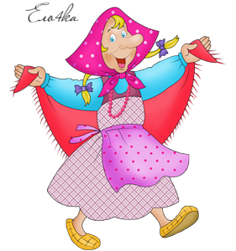

Б. Практическая часть проекта
- Образовательная деятельность по проекту:
- Тема «Бабушкин сундук»
Цель: Познакомить с понятием музей; развивать логическое мышление, образное восприятие истории ,нашего прошлого; воспитывать уважение к нашим предкам, к их труду, к народным ценностям, к родной земле, любовь к народному.
- Тема «Знакомство с русским национальным костюмом и тканями
(лен, хлопок, кумач, парча, холст, сатин, пестрядь, посконь).
Цель:
1. Познакомить детей с русским народным костюмом.
2. Познакомить с элементарными приемами работой с тканью, используя условную мерку, развивать сенсорные и тактильные способности при различии ткани.
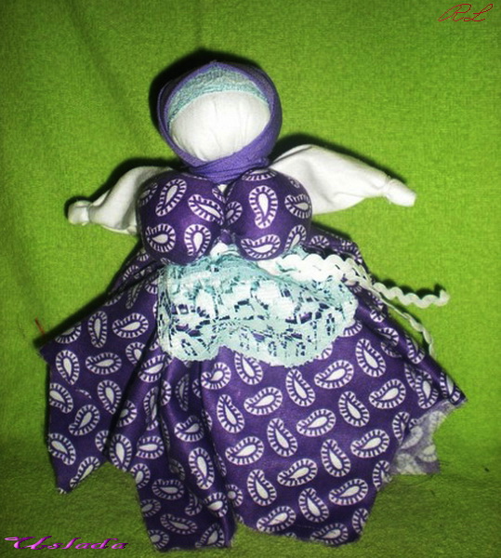
- Тема: «Многонациональность нашей Родины. Вепсская кукла»
Цель:
1. Познакомить детей с одной из народностей России - вепсы, северные народы сохранившие свои традиции и обряды.
2. Закреплять навыки работы с тканью при изготовлении и оформлении «Вепсской куклы».

Тема «Знакомство с куклой «Кувадка».
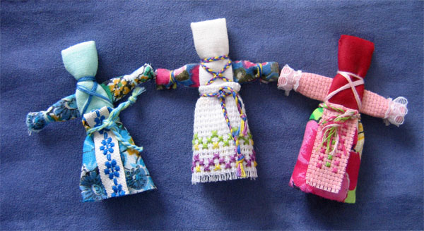
Цель:
1. Познакомить детей особенностями изготовления куклы «Кувадка»..
2. Продолжать развивать интерес к самобытному ремеслу на Руси- русской традиционной кукле

Тема – экскурсия «Посещение музея»
Цель: Формировать познавательный интерес к прошлому и настоящему нашего народа.

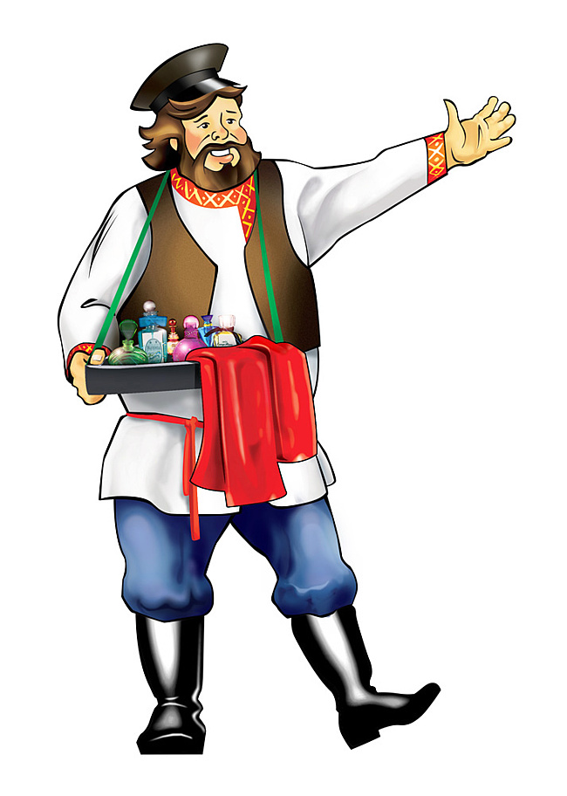
Развлечение Посиделки
Цель:
1. Формирование уважительного отношения к родителям.
2. Развивать умение детей соблюдать соотношения пропорций частей туловища куклы при ее изготовлении.

- Под руководством и с помощью воспитателя изготовить на занятиях по художественному труду тряпичные народные куклы нескольких видов
- Помочь воспитателю в изготовлении модели интерьера деревенской избы с народными куклами
- Научиться использовать кукол в игре (обыгрывать различные сюжеты), в театрализованной деятельности, а также составлять композиции из различных кукольных персонажей, предметов интерьера и обихода
- Дать консультации родителям о дальнейшей работе дома с ребёнком по изготовлению и изучению тряпичных кукол. Были даны рекомендации, какой литературой можно воспользоваться, какие видеофильмы просмотреть и в каких направлениях работать с детьми для достижения наилучших результатов в творческом и всестороннем развитии ребёнка
- Показать мастер-класс родителям по изготовлению основных видов народной куклы (показывает педагог)

В. Презентация проекта:
- Создать в группе «Кукольный уголок» - составить из изготовленных кукол несколько сюжетных композиций на различные темы: «Семья»,
- Сделать выставку изготовленных кукол, объединенных разными сюжетами в группе детского сада (создать «кукольный» уголок)
- Провести фотовыставку детских изделий, сделать из фотографий буклет с названием «Наш кукольный сундучок» и хранить его в расписном сундучке с тряпичными куклами (выставочный экземпляр)
- Оформить и раздать родителям пригласительный билет на презентацию проекта
- Организовать презентацию работ перед родителями (дети и педагог в народных костюмах выступали перед родителями и рассказывали о своей творческой работе над проектом), с народной музыкой и с традиционным чаепитием
- Подарить родителям и бабушкам кукол собственноручного изготовления
- Составить подробный отчет с информационными и текстовыми материалами, фотографиями о ходе и проведении всего проекта в виде альбома (формат А4) «Наши куклы»
- Сделать презентацию «Наши народные тряпичные куклы»

Программное техническое обеспечение, необходимое для проведения учебного проекта:
- компьютер
- DVD – проигрыватель
- доступ к интернету
- CD–проигрыватель
- принтер
- сканер
- фотоаппарат
Материалы на печатной основе:
- книги по технологиям изготовления тряпичных кукол
- методические пособия со схемами изготовления кукол
- иллюстрации и фотографии старинных кукол
- энциклопедия народных ремесел
- детские энциклопедии
- книги по материаловедению
- методическая литература по народному костюму
- справочная литература

